20232146L2

例2　(多选)(2023·北京市海淀区人大附中高二期末)如图所示，P是一偏振片，P的透振方向(用带箭头的实线表示)为竖直方向。下列四种入射光束中哪几种照射P时能在P的另一侧观察到透射光(　　)

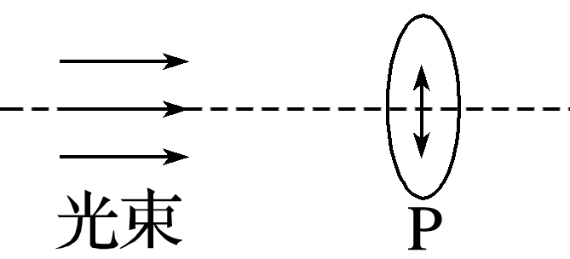

A．太阳光

B．沿竖直方向振动的光

C．沿水平方向振动的光

D．沿与竖直方向成45°角的方向振动的光